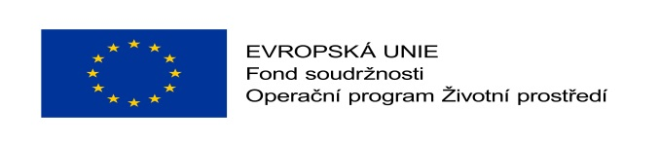

Město Náchod

Peněžní ústav:
Komerční banka, pob. Náchod
Číslo účtu: 222551/0100

Odbor životního prostředí
Masarykovo náměstí 40, 547 01 Náchod

MUNAX00PXYNT
Sp.zn.: KS 11419/2018/INV
Čj.(Če.): MUNAC 3564/2021/INV
Vyřizuje:
Tel./mobil:
E-mail:

Datum: 15.01.2021

Objednávka číslo: 27/2021
(číslo objednávky uvádějte vždy na faktuře)
Adresa dodavatele / zhotovitele:
Ing. František Balek, Pacltova 505/1, 463 12, Liberec - Liberec XXV-Vesec
IČO: 04208242, dodavatel není plátce DPH
číslo účtu dodavatele:
Předmětem objednávky je:
Zajištění kompletní administrace zadávacích/výběrových řízení k projektu „Realizace varovných protipovodňových opatření pro město Náchod“, CZ.05.1.24/0.0/0.0/18_102/0009092 předloženého do výzvy
č. 102 Operačního programu Životní prostředí 2014 – 2020, dle nabídky ze dne 22.10.2020.
Administrace zadávacích/výběrových řízení bude v souladu zejména se zákonem č. 134/2016 Sb., o zadávání veřejných zakázek, v platném znění (dále „zákon o zadávání veřejných zakázek“) a Pokyny pro zadávání veřejných zakázek v Operačním programu Životní prostředí pro období 2014-2020, v platném znění.
Platí, že dodavatel je povinen připravit pro objednatele veškeré podklady a zorganizovat veškeré činnosti
dle povinností zadavatele vyplývajících ze znění relevantních právních předpisů a dokumentů.
Dodavatel se zavazuje předat objednateli veškeré podklady a provést technickou a odbornou pomoc v takových termínech, aby byly dodrženy všechny lhůty a termíny stanovené relevantními právními předpisy a dokumenty.
Dodavatel neodpovídá za vady, které byly způsobeny použitím podkladů převzatých od objednatele, u kterých dodavatel ani po vynaložení veškeré odborné péče nemohl zjistit jejich nevhodnost, případně na ni písemně upozornil objednatele, ale ten na jejich použití písemně trval.
Objednatel jako zadavatel veřejných zakázek v projektu „Realizace varovných protipovodňových opatření pro město Náchod“, CZ.05.1.24/0.0/0.0/18_102/0009092 pověří dodavatele, aby jeho jménem prováděl všechny úkony nutné
k řádnému průběhu veřejné zakázky s výjimkou úkonů, které ze zákona musí zadavatel vykonat sám. Plná moc bude vystavena po akceptaci této objednávky dodavatelem.
Dodavatel je povinen postupovat s náležitou odbornou péčí a v zájmu objednatele, a to v souladu se zákonem
o zadávání veřejných zakázek, dalšími právními předpisy a relevantními dokumenty. Dodavatel odpovídá objednateli za škody vzniklé v příčinné souvislosti s porušením povinností dodavatele při organizaci zadávacích/výběrových řízení na veřejné zakázky podle této objednávky.
Dodavatel si je vědom, že je ve smyslu ust. § 2 písm. e) zákona č. 320/2001 Sb., o finanční kontrole ve veřejné správě a o změně některých zákonů (zákon o finanční kontrole), ve znění pozdějších předpisů, povinen spolupůsobit
při výkonu finanční kontroly.
Za termín ukončení činnosti dodavatele je považován den předání kompletní archivní dokumentace o průběhu zadání veřejných zakázek objednateli. O předání bude sepsán předávací protokol.
Provedené práce budou uhrazeny na základě faktur, faktury musí formou a obsahem odpovídat zákonu o účetnictví.
Splatnost faktur bude 14 kalendářních dní od data jejich doručení objednateli. Fakturace bude rozložena rovnoměrně do třech dílčích plnění. Faktura bude vystavena po ukončení jednotlivých kroků – 1. Vypracování a odsouhlasení zadávací dokumentace k části VIS (30 000,- Kč); 2. předání kompletní složky dokumentace veřejné zakázky části VIS objednateli (39 000,- Kč); 3. po podpisu smlouvy s dodavatelem části DPP (5 000,- Kč).
Faktura bude obsahovat informaci o spolufinancování akce, např. ve znění: Projekt „Realizace varovných protipovodňových opatření pro město Náchod“, CZ.05.1.24/0.0/0.0/18_102/0009092 je spolufinancován z EU – z Fondu soudržnosti prostřednictvím Operačního programu Životní prostředí 2014 – 2020.

Výše výdaje Kč: 74 000 Kč (dodavatel není plátce DPH)
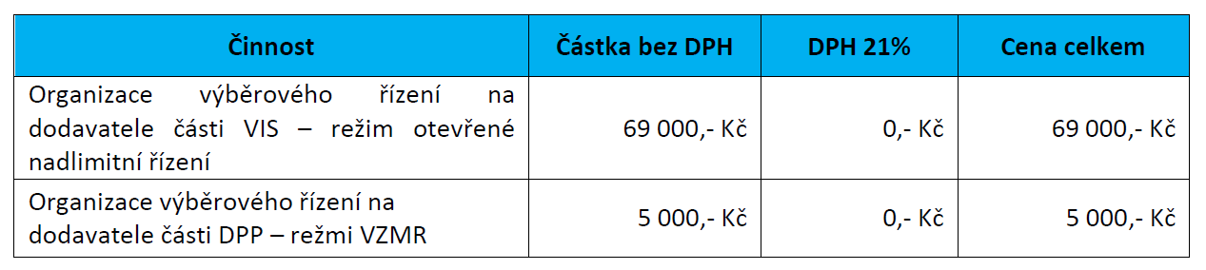
Cena za jednotlivá zadávací/výběrová řízení je cena nejvýše přípustná. Cena obsahuje úplatu dodavatele, náklady na zveřejnění veřejné zakázky, náklady spojené s telefonem, náklady na cestovné, ostatní náklady nezbytné pro řádný průběh soutěže.
Vystavení objednávky je schváleno RM dne 11.1.2021 pod číslem usnesení č. 121/2488/21.
Dodací lhůta:
předpokládaný termín pro zahájení zadávacích/výběrových řízení: únor 2021
lhůty pro další úkony – v souladu se zákonem o zadávání veřejných zakázek, Pokyny pro zadávání veřejných zakázek v Operačním programu Životní prostředí pro období 2014-2020
termín pro ukončení zadávacích/výběrových řízení: květen 2021

Úhrada zajištěna v kap.: 20 Objednávku vyhotovil:

Potvrzení odbor finanční: ........................................ Dne: 15.01.2021

Bez razítka ......................................................................... města neplatné podpis příkazce operace

.........................................................................
podpis správce rozpočtu

Potvrzuji převzetí a akceptaci objednávky dne …………………………

Razítko, podpis dodavatele

Počet listů / počet příloh / počet listů příloh: 2/0/0

